第二次上机实验报告

**学号**：202030310028 **姓名**：王淞毓 **班级**：自2002

程序代码：

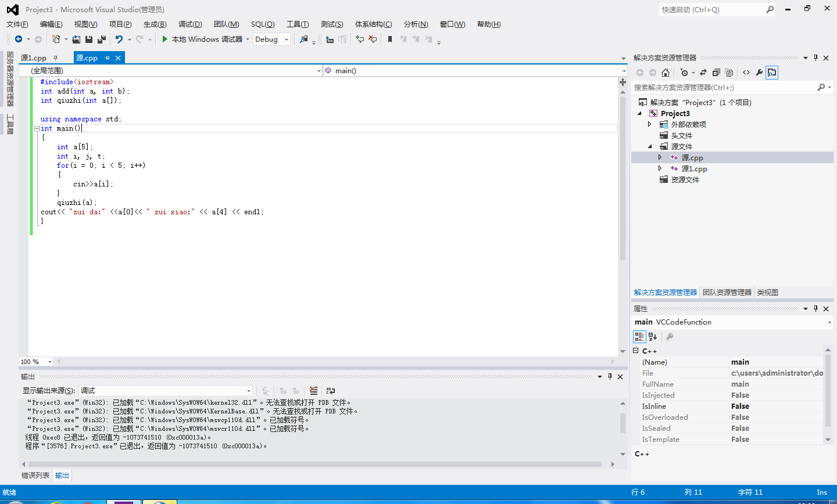

程序结果：

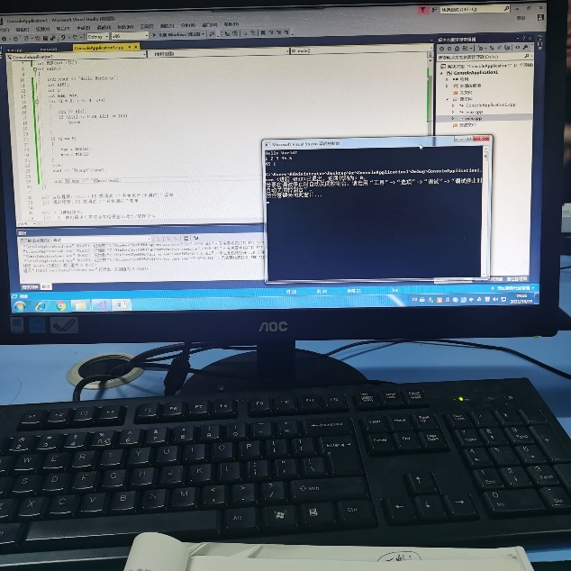

心得感悟。这是第二次上机实验，这一次老师讲了很长时间，我听的非常认真，所以效果比第一次好多了，我很快的就编出来了，我感觉非常有成就感

Copyright ©2021-2099 SongyuWang. All rights reserved